国防科技大学 2019—2020 学年春季学期
学院 大队 队 姓名 班级 学号  （ 密 封 线 内 请 勿 答 题 ） | ……………………………………密………………………………………封………………………………………线……………………………………
《概率论与数理统计》考试试卷 ( A ) 卷
注意：1. 考试时间2.5小时，答案一律写在答题纸上，写在其它位置一律无效；
2. 请先填好试卷和答题纸密封线左边的各项内容；
3. 可能用到的常数: 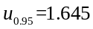, 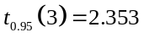, 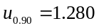, 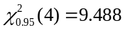

一、填空题(本题每小题3分，满分30分.)
1．对于事件,已知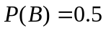,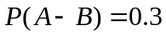,则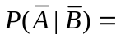 .
2．设服从泊松分布，且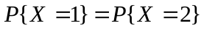，则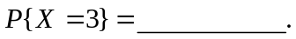
3．设随机变量的密度函数为
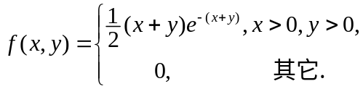
则的边缘密度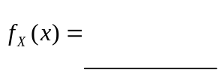．
4．设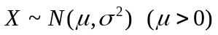，且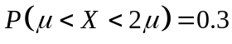，则
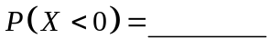．
5．设随机变量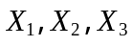相互独立, 且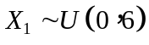, 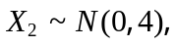 且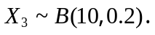 令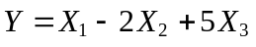，则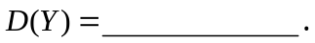
6．对敌防御阵地进行轰炸，每次轰炸命中目标的炸弹数目是一个均值为1，方差为5.913的同分布随机变量. 利用中心极限定理, 计算在100次轰炸中命中目标的炸弹数目不低于60发的概率近似为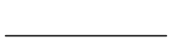.
7. 设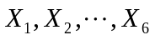是来自总体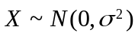的样本, 则当非零常数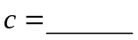时，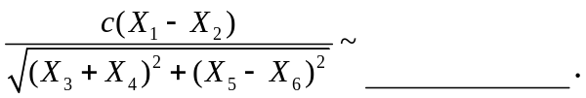
8. 设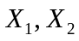为总体的样本，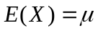，对于关于的形如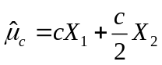 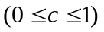的估计量中， 时为无偏估计．
9．为了测定导弹燃料中某成分的含量, 现独立地抽测了4次, 计算得样本均值观察值为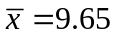, 样本标准差为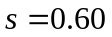. 假设该成分含量服从正态分布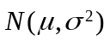, 则其平均含量的置信水平为0.95的单侧置信上限为 ．

二、解答题(共6题，70分.)
10、（10分）设人群中某检验指标值服从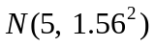分布，若该指标长期稳定超过7就诊断为患病. 但在一次检查中，由于各方面原因，患病者中有10%的人该指标低于7，正常人中有12%该指标高于7． 今在一次检查中，某人的指标值超过7，问该人实际患病的概率为多少？

11、（10分）设服从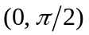上的均匀分布，求随机变量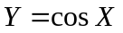的密度函数

12、（10分）设的密度函数为
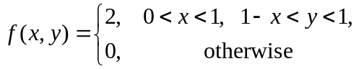
1) （5分）求条件概率密度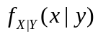;
2) （5分）求随机变量的密度函数.

13、（10分）设二维随机变量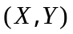的概率密度函数为
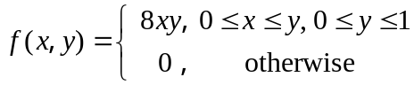
求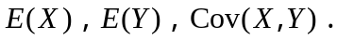

14、（15分）设总体的密度函数为
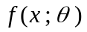=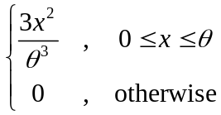,
1) （7分）求的矩估计量;
2) （8分）求的极大似然估计量.

15、（15分）已知某厂生产的钢板强度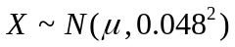, 某日从当天生产的钢板中抽取5块, 测得其强度的样本标准差为0.0764, 在显著性水平下, 试判断当天生产的钢板强度的方差是否变大了?

